附錄A：如何設定ColdFusion連結資料庫

開啟ColdFusion，進入後點選右側選單中的：

DATA & SERVICES→Data Sources
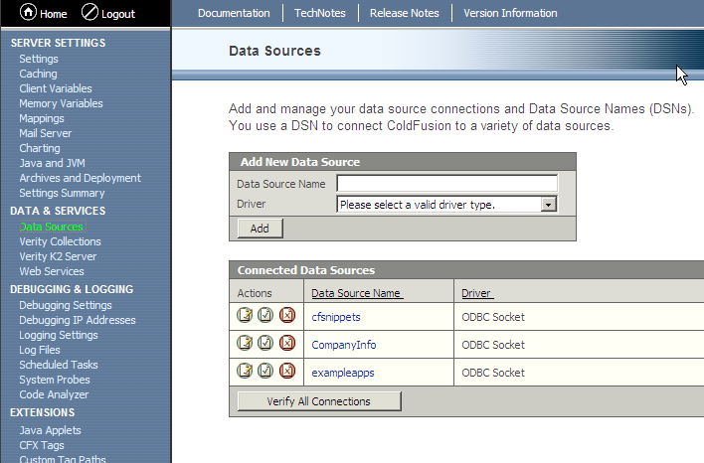
01.tif

設定資料庫名稱及類型
- Data Source Name→Notes
- Driver→Microsoft Access
- 按下「Add」
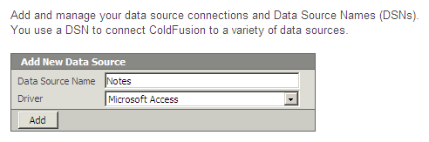
02.tif

選擇資料庫檔案
- 按下→Browse Server
- 選擇檔案→Notes.mdb
- 完成後按下「APPLY」
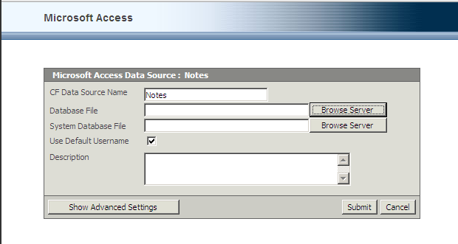
03.tif

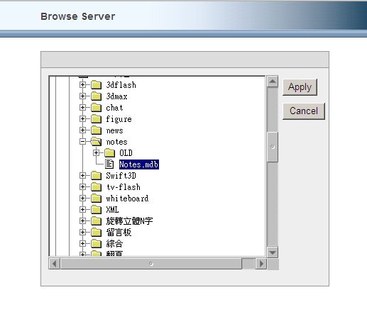
04.tif

- 確認後按下「 Submit」
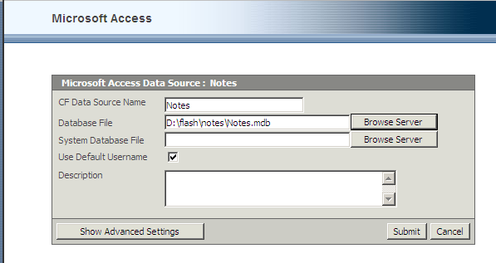
05.tif

- 連結成功圖如下
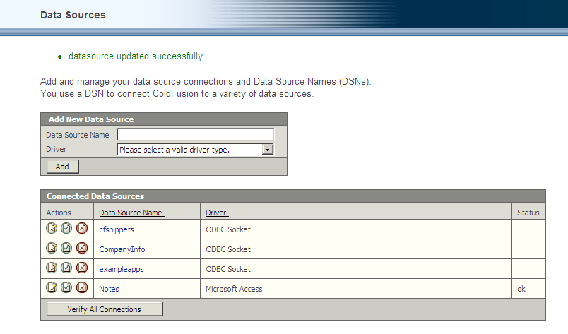
06.tif

附錄B：如何讓ColdFusion連結中文資料庫不會出現亂碼

按「開始」→執行
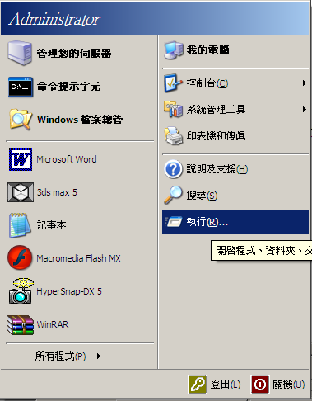
07.tif

在開啟中打入
- C:\CFusionMX\db\slserver52\admin\setcp.bat OS

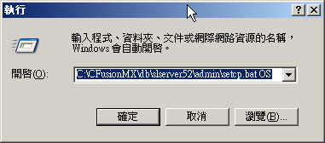
08.tif

完成後重新開機

